（三）高中英语
高中英语新课程在普通高中课程中属于“语言与文学” 学习领域及学习领域之下的“外语”科目，由若干相互独立又反映学科内容的模块组成。新课程的结构体现了基础性、多样性和选择性的特点，采取了必修课程、选修性必修课程和选修课程相结合的设置模式，对学生的素质发展会产生实质性的影响。如下表：

表1： 高中英语新课程结构
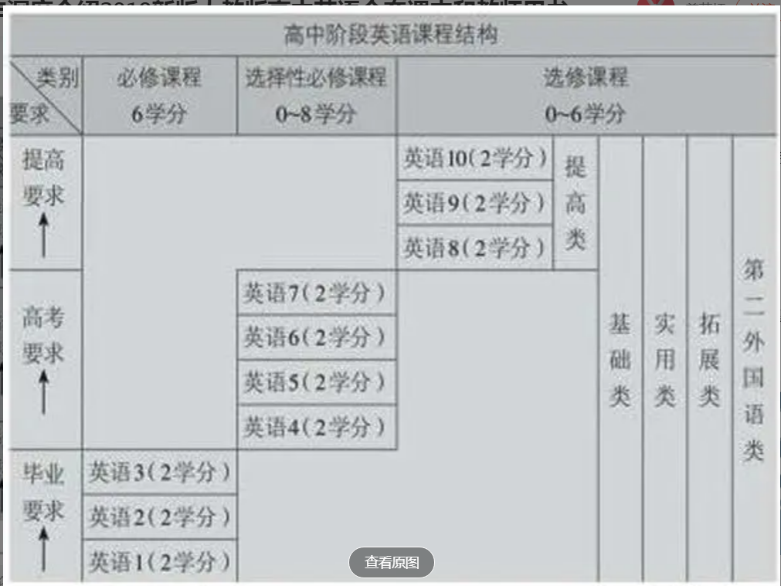

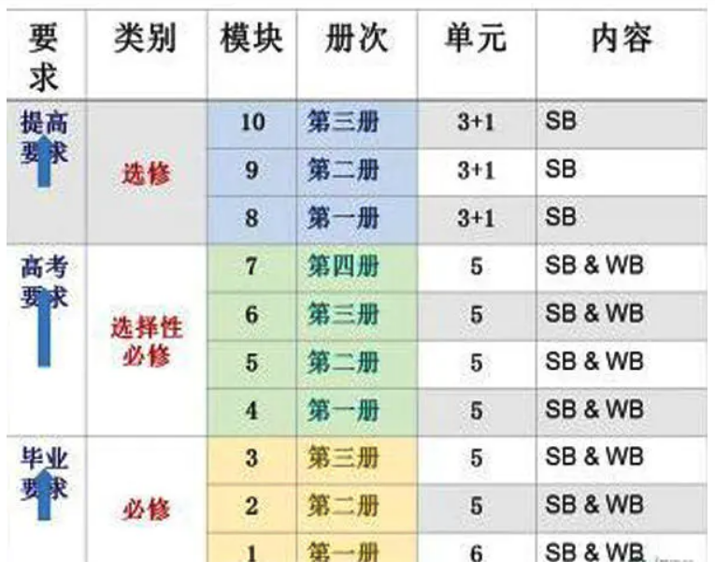

2019人教版新版高中英语课本共有10本，一般学校只学习前7本即可，一般一个学期1-2本，具体可以参考每个学校的教学计划，一般高三上学期一定会全部学完。

（1） 必修课程
必修课程是为高中毕业生达到共同英语语言能力基础而设置的课程，按模块1-3（即英语1～英语3）顺序开设，共6个学分。每个模块2个学分，10周完成一个模块的课程。学生修满6个必修学分，达到七级目标要求即达到英语学科的毕业要求。
（2） 选修性必修课程
选择性必修是普通高中教科书的一种课程类型，其内容是对必修部分的进一步拓展。按模块4-7（即英语4～英语7）顺序开设，共8个学分。每个模块2个学分，10周完成一个模块的课程。学生修满8个选择性必修学分，达到高考要求，与必修部分共同构成等级性考试（即高考）的考察范围。

（3） 选修课程
选修是新课程标准改革中的一个名词，是课程结构调整中的一种课程类型。和选修相对的是必修。必修和选修，这是从课程计划中对课程实施的要求来区分的两种类型。其中，必修的主导价值在于培养和发展学生的共性，而选修的主导价值在于满足学生的兴趣、爱好，培养和发展学生的个性。

(3)英语课程模块设置的基本要求
根据《标准》的规划，高中阶段分为三个学年，六个学期，11个学段（每个学期2个学段，每个学段10周，每周4学时，但高三第二学期因时间较短，建议把全学期视为1个学段），10个模块（必修课程1－3个模块，选择性必修课程4－7个模块），另加选修课程3个模块。每个学段须依序完成相应一个模块内的若干个单元的教材教学任务，并进行模块终结考试，成绩合格的学生得2个学分。10个模块成绩全合格的学生得20个学分。但必修课程模块1－3的6个学分，是学生高中毕业英语科所必须达到的最低学分和条件，不可以用其它模块（英语科或非英语科）的学分来顶替。学生依序修完模块3后，达到中学英语七级；修完模块7后，达到中学英语八级；修完模块10后，达到中学英语九级。但中学英语水平等级和年级没有直接的对应关系。
选修课程的模块开设的周数和周学时可以做较灵活的组合，例如，一个1学分的选修课程的模块开设的周数和周学时可以有以下组合：
该模块约20周（跨一个学期），每周1学时。或该模块约10周（跨半个学期），每周2学时。
有关模块的重修、重考、弃修、改修、免修等问题，参照省教育厅对学校教学管理的专门文件规定执行。各学年模块设置情况如下表：
高中英语各学年模块设置表
学年 | 学 期 | 第一学段（上半学期）（约10周） |  |  | 第二学段（下半学期）（约10周）
学年 | 学 期 | 模块序号 | 周学时 | 学分 | 模块序号 | 周学时 | 学分
高三  学年 | 高三第二学期 | 总复习 | 4 |  | 总复习 | 4
高三  学年 | 高三第一学期 | 选修模块9 | 4 | 2 | 选修模块10 | 4 | 2
高二  学年 | 高二第二学期 | 选修性必修  模块7 | 4 | 2 | 选修模块8 | 4 | 2
高二  学年 | 高二第一学期 | 选修性必修  模块5 | 4 | 2 | 选修性必修  模块6 | 4 | 2
高一  学年 | 高一第二学期 | 必修模块3 | 4 | 2 | 选修性必修  模块4 | 4 | 2
高一  学年 | 高一第一学期 | 必修模块1 | 4 | 2 | 必修模块2 | 4 | 2
备注 | 由于各地的学校具体情况不同，各学校可以根据《标准》的精神和要求，结合本校的实际情况，合理地调整本表，制定出更适合本校情况的各学年模块设置表。

(4)选课建议
学生修满6个必修学分，达到七级目标要求即达到英语学科的毕业要求。学生在修习必修课程的同时或之后，可以自主选修高中阶段其它的选修性必修课程，以满足就业选择、升学深造以及个人的兴趣和发展的需要。

